Отчёт по работе с сервером.
Данный проект разработан на Node.js с использованием фреймворка Express.
Основные задачи:
- Задание: Получение полного имени студента по его уникальному идентификатору (ID).
- Задание: Получение списка книг через название списка.
Общая структура кода:
- Импорт библиотеки Express, для сервера и обработки HTTP-запросов.
- Создание экземпляра приложения: const app = express();
- Определение порта: const PORT = process.env.PORT;
- Создание списка с данными о студентах, а во втором задании о книгах.
- Создаём эндпоинты для получения полного имени студента res.json({ fullName: fullName }); , во втором задании полного списка книг: res.json(books);
- Запуск сервера.
Скриншоты:
1 Задание:

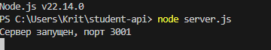

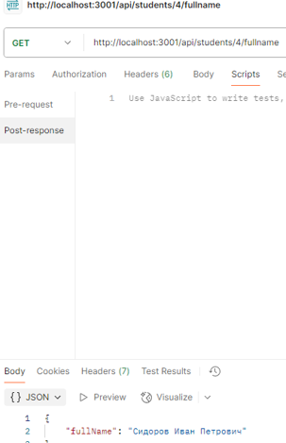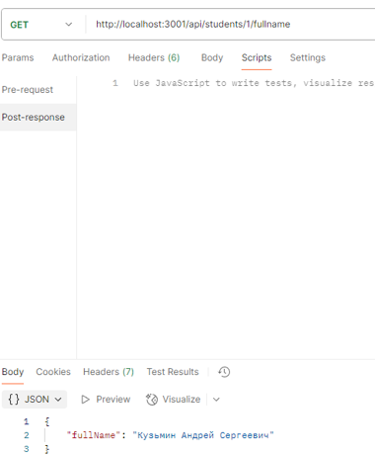
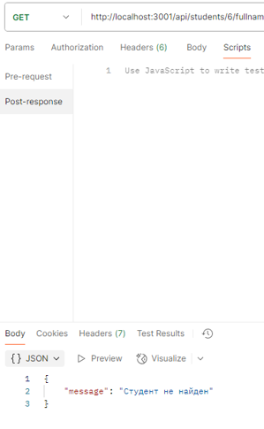
2 Задание:
